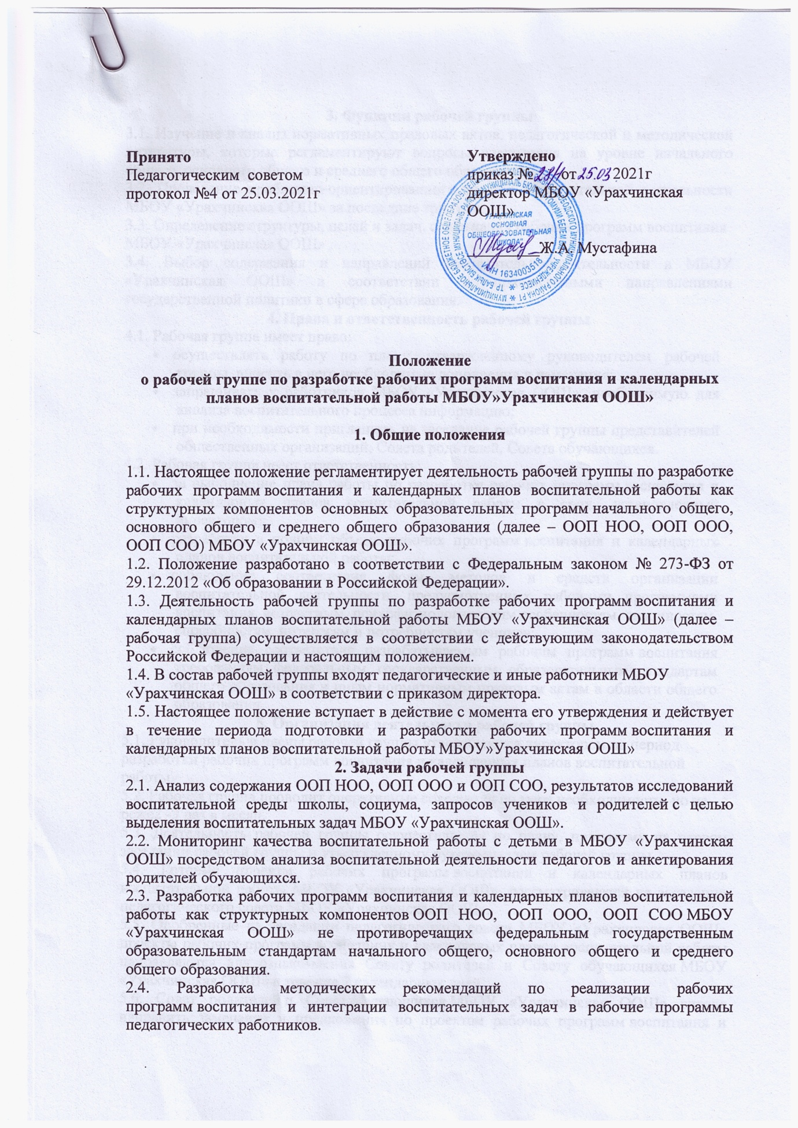

3. Функции рабочей группы
3.1. Изучение и анализ нормативных правовых актов, педагогической и методической литературы, которые регламентируют вопросы воспитания на уровне начального общего, основного общего и среднего общего образования.
3.2. Проведение проблемно-ориентированного анализа воспитательной деятельности МБОУ «Урахчинская ООШ» за последние три года.
3.3. Определение структуры, целей и задач, содержания рабочих программ воспитания МБОУ «Урахчинская ООШ» .
3.4. Выбор содержания и направлений воспитательной деятельности в МБОУ «Урахчинская ООШ» в соответствии с приоритетными направлениями государственной политики в сфере образования.
4. Права и ответственность рабочей группы
4.1. Рабочая группа имеет право:
- осуществлять работу по плану, утвержденному руководителем рабочей группы, вносить в него необходимые дополнения и изменения;
- запрашивать у работников МБОУ «Урахчинская ООШ» необходимую для анализа воспитательного процесса информацию;
- при необходимости приглашать на заседание рабочей группы представителей общественных организаций, Совета родителей, Совета обучающихся.
4.2. Рабочая группа несет ответственность:
- за выполнение плана работы по разработке рабочих программ воспитания и календарных планов воспитательной работы в срок, установленный директором;
- разработку в полном объеме рабочих программ воспитания и календарных планов воспитательной работы;
- соблюдение соответствия форм, методов и средств организации воспитательной деятельности, предусмотренных рабочими программами воспитания, возрастным, психофизиологическим особенностям, склонностям, способностям, интересам и потребностям учеников;
- соблюдение соответствия разрабатываемым рабочим программ воспитания требованиям федеральным государственным образовательным стандартам общего образования и иным нормативным правовым актам в области общего образования.
5. Организация деятельности рабочей группы
5.1. Руководитель и члены рабочей группы утверждаются директором на период разработки рабочих программ воспитания и календарных планов воспитательной работы.
5.2. Рабочая группа проводит оперативные совещания по мере необходимости, но не реже2 -3 раз в месяц.
5.3. Деятельность рабочей группы осуществляется по плану, принятому на первом заседании рабочей группы и утвержденному руководителем рабочей группы.
5.4. Готовые проекты рабочих программ воспитания и календарных планов воспитательной работы МБОУ «Урахчинская ООШ» рассматриваются на заседании педагогического совета МБОУ «Урахчинская ООШ».
5.5. Одобренные на заседании педагогического совета МБОУ «Урахчинская ООШ» проекты рабочих программ воспитания и календарных планов воспитательной работы направляются для ознакомления Совету родителей и Совету обучающихся МБОУ «Урахчинская ООШ» в течение 7 календарных дней.
5.6. Совет родителей и Совет обучающихся МБОУ «Урахчинская ООШ» вправе направить замечания и предложения по проектам рабочих программ воспитания и календарных планов воспитательной работы в течение 10 календарных дней с момента направления проектов Совету родителей и Совету обучающихся МБОУ «Урахчинская ООШ».
5.7. Рабочая группа рассматривает полученные от Совета родителей и Совета обучающихся замечания и предложения (при наличии) и корректирует при необходимости проекты рабочих программ воспитания и календарных планов воспитательной работы.
5.8. Окончательные версии проектов рабочих программ воспитания и календарных планов воспитательной работы рассматриваются на заседании педагогического совета МБОУ «Урахчинская ООШ».
5.9. Контроль за деятельностью рабочей группы осуществляет руководитель рабочей группы.
6. Делопроизводство
6.1. Заседания рабочей группы оформляются протоколом.
6.2. Протоколы составляет выбранный на заседании член рабочей группы и подписывают все члены рабочей группы, присутствовавшие на заседании.

